**Техніка «Я-повідомлення»**

Щоб не зруйнувати стосунки з оточенням, порозумітися, обговорити те, щотурбує в певній ситуації, викликати співчуття до себе, можна використовувати наступну техніку.

Крок 1: починається зі слів «Я (мені)…» - а далі ми передаємо свої почуття стосовно ситуації.

Наприклад: мене переповнює гнів, я злий, я розлючений, я агресивний, я страшно сердитий, мене дратує ця ситуація, мені ніяково, мені нестерпно боляче тощо.

Крок 2: починається зі слів «Коли ти (ви)…» - а далі ми описуємо поведінку співрозмовника, яка викликала в нас негативні почуття, говоримо тільки про себе і не даємо оцінку поведінці співрозмовника та його рисам.

Крок 3: починається зі слів «Тому що…» - а далі ми інформуємо, як на нас впливає поведінка і дія співрозмовника, якщо потрібно, ми пояснюємо, чому це так.

Крок 4: починається зі слів «І я хотів (-ла) би…» - висловлюємо бажану зміну поведінки співрозмовника у конкретній ситуації, яка сприятиме налагодженню стосунків і взаєморозумінню.

**«Я – повідомлення» як шлях до порозуміння.**

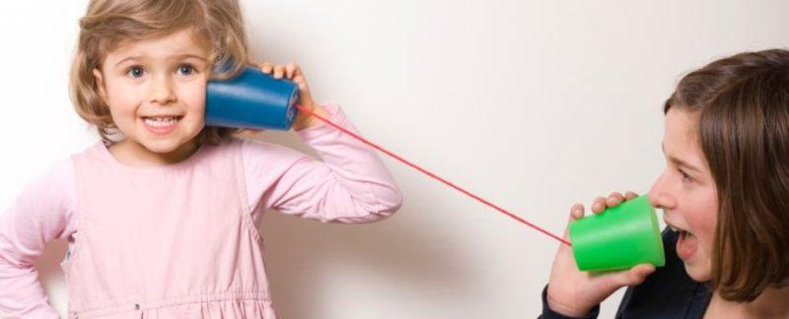

“**Я -повідомлення”**

**- “Я -повідомлення” виражають наші почуттями**

**- “Я -повідомлення” допомагають нам уникнути звинувачення або нападу**

“**Я**-**повідомлення**” – хороший прийом, що часто застерігає конфліктні ситуації та допомагає людям краще розуміти один одного. Дійсно, часто ми починаємо говорити за когось або на когось «Ти мене образив», «Ти завжди так поводишся», «Ми чекали тебе раніше». Такі звинувачення легко переростають в конфлікт, а от перехід з “Ти”, на опис своїх почуттів, зазвичай пом’якшує ситуацію. «Мені не приємно чути такі слова», «Я почуваю себе ніяково в такій ситуації», або «Мене засмучує, коли ти запізнюєшся».

Добре також до Я-повідомлення додати пояснення своїх почуттів «Я хвилювалась за тебе, бо тебе довго не було», «Мені приємно, коли ти мені допомагаєш, бо удвох ми швидше та якісніше виконуємо усю роботу».

Правильним “Я-висловлювань” потрібно вчитися, перетворюючи їх у більшій мірі в м’які прохання і “[Я-послання](http://psychologis.com.ua/ya-poslanie.htm)“. “Я-послання” – форма м’якого прохання, обґрунтуванням якої є опис людиною свого стану. Наприклад: “Мені важлива твоя думка, але зараз мені говорити з тобою важко: телевізор працює і нас з тобою відволікає. Не заперечуєш, я його поки вимкну?”

**Орієнтовна схема побудови “Я -повідомлення”**

 І. Опис ситуації, яка викликала напругу ( “Коли я бачу, що ти...”, “Коли це відбувається.....”, “Коли я стикаюсь з такою ситуацією...”)

**Не варто:** “Не користуйся без дозволу моїми речами!”

**Бажано:** “Коли **я бачу**, як ти береш без дозволу мої речі, я думаю, що вони можуть зіпсуватись”.

Безоцінковий опис дій, здійснених іншою людиною ( “**Я бачу**...(називання дії як факту без її оцінки)”, “Я помічаю...”, “Я спостерігаю..”)

**Не варто:**“Ти схильний до злодійства- береш без дозволу мої речі!”

**Бажано:**“Я помічаю, що мої речі беруться без дозволу”.

ІІ. Опис власного почуття у певній ситуації ( **“Я відчуваю....”,** “Я не знаю що і сказати.....”, “У мене виникла проблема.....”)

**Не варто:**“Ти мене дратуєш, коли без дозволу користуєшся моїми речами”

**Бажано:**“Я почуваю роздратування, коли я бачу, як ти береш без дозволу мої речі”.

ІІІ. Побажання щодо зміни ситуації ( “Я просив би тебе...”, “Я буду вдячний тобі, якщо...”, “**Я хочу**...”, “Я сподіваюсь...”)

**Не варто:**“Ти завжди без дозволу береш мої речі!”

**Бажано:**“Мені хочеться, щоб ти питав мого дозволу перед тим, як брати мої речі”.

**- “Я -повідомлення” складають з трьох частин**

|  |
| --- |
| **Я бачу** _____________________________________________________  що _________________________________________________________  факт  **Я відчуваю** ___________________________________________________  коли_________________________________________________________  ситуація,причина  **Я хочу** _______________________________________________________  побажання_____________________________________________________  висновок |

Коли батьки передають дітям свою зацікавленість в їх правильній поведінці, їх «я-повідомлення» залишаються все тими ж вимогами, хіба що додатково посиленими батьківським «я». І користь від великих старань скористатися рекомендацією психологів щодо нового стилю спілкування триває рівно один день, поки дитина звикає до «я вимагаю, щоб ти» замість звичного «ти повинен».Але як би не було вашому співрозмовнику, у будь-якому випадку приємніше чути про ваші почуття, емоції, а не про докори, звинувачення та претензії до нього. Якщо ви навчитеся говорити «Я-повідомленнями» і навчите так говорити своїх дітей, то у ваших розмовах буде більше порозуміння, а стосунки будуть злагодженими.

**Вправа «Ситуації»**

Учні об’єднуються в групи. Необхідно роздати картки з ситуаціями та скласти «Я – повідомлення». Після обговорення проаналізуйте розіграні ситуації.

Ситуація 1. Ваш друг (подруга) за вашою спиною звинувачує вас, що ви не зуміли як слід організувати привітання вчителів зі святом, і він (вона) зробили б це по-іншому.

Ситуація 2. Вчитель, з яким ви у гарних стосунках, публічно звинувачує вас у тому, що ви загубили книжку, яку ви насправді і в очі не бачили.

Ситуація 3. Вам протягом усього уроку активно заважав сусід по парті, вчитель несправедливо зробив вам зауваження в присутності класу.

Ситуація 4. Староста класу в розмові з іншими одноклассниками звинувачує вас у тому, що ви відмовилися від чергування в класі на минулому тижні й робите це не вперше, хоча знає, що у вас була поважна причина (участь у важливих спортивних змаганнях).

Ситуація 5. Ваш однокласник не дав списати вам на контрольній роботі, хоча знає, що у вас великі проблеми і ви не будете атестовані з цього предмета.

Ситуація 6. Ваш друг (подруга) систематично запізнюється на побачення. Ви довго чекали на вулиці й змерзли.

Ситуація 7. Ви домовилися з подругою (другом) разом піти на фільм. Але вона (він) в останню мить повідомила (-в) вас, що не може піти. На наступний день ви дізнаєтеся, що ваша подруга (друг) ходила в кіно.

Ситуація 8. Ваша кохана людина залицяється до вашого друга (подруги), що спричиняє у вас ревнощі.

Ситуація 9. Учитель ображає, принижує вас у присутності всього класу.

Ситуація 10. Ви запізнилися на урок, а вчитель не в гуморі й прискіпується до вас.

**Вправа «Художник»**

Мета: руйнувати стереотипнее сприйняття агресивних персонажів казок і фільмів

Учням роздаються заздалегідь приготовлені чорно-білі малюнки агресивних персонажів казок та фільмів. Дітям пропонується уявити себе художником, який зможе зробити цеймалюнок добрим, шляхом домальовки «добрих деталей»: пухнастий хвіст, яскравий капелюшок, гарн ііграшки тощо.

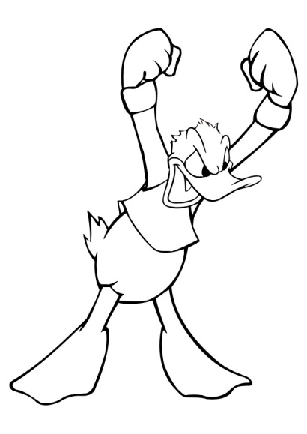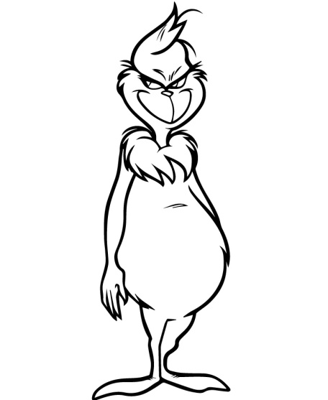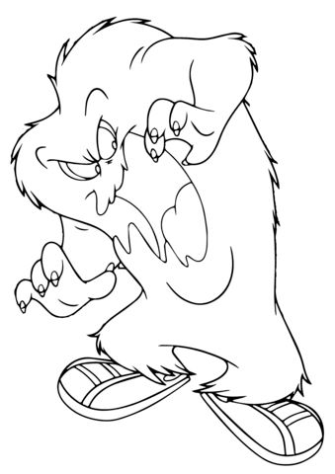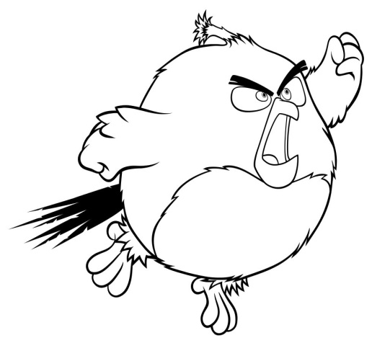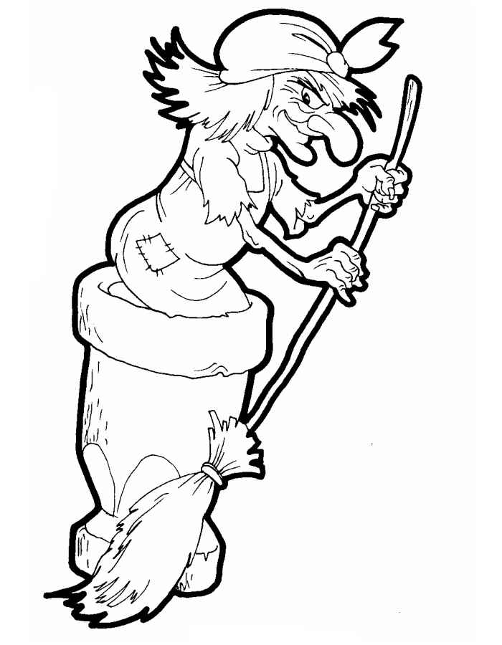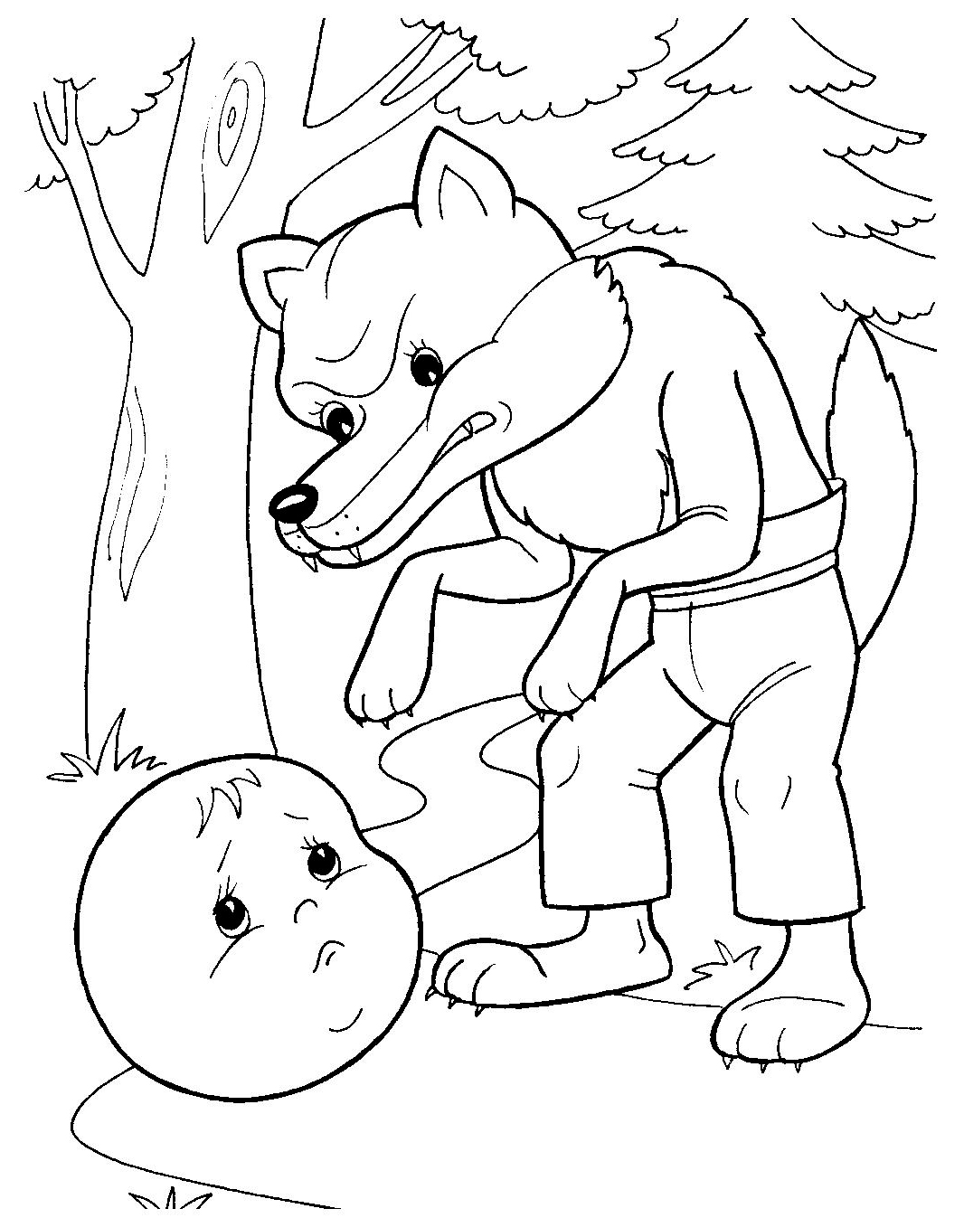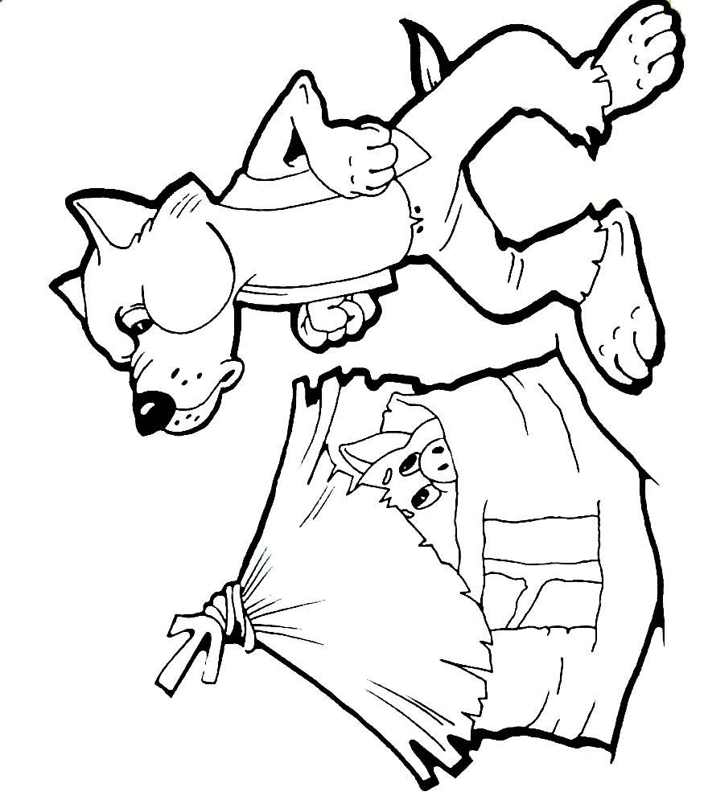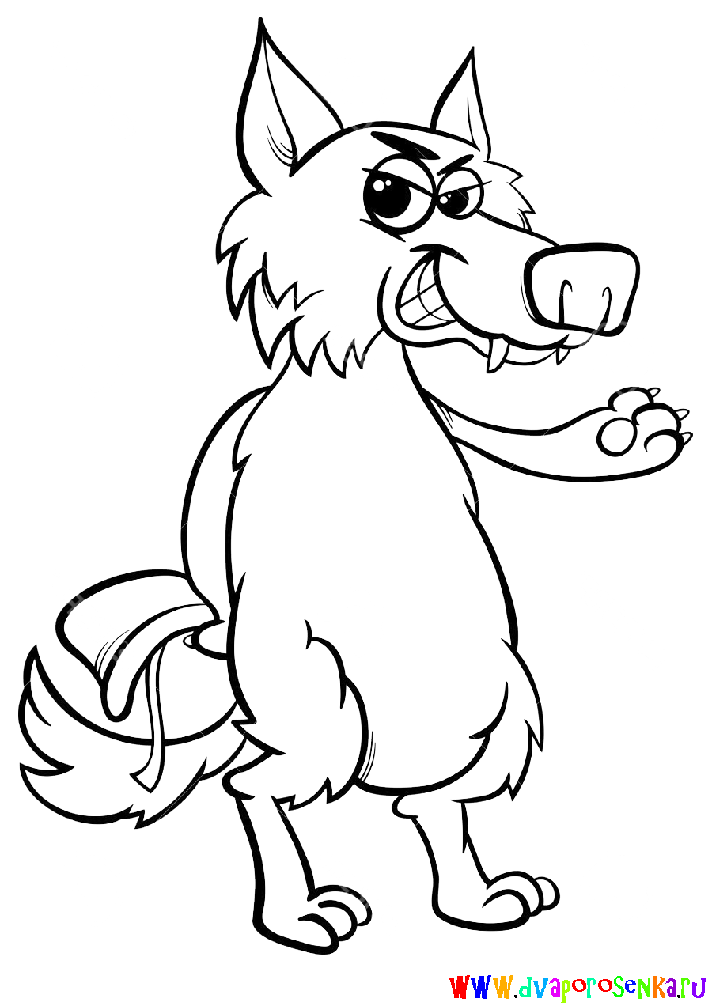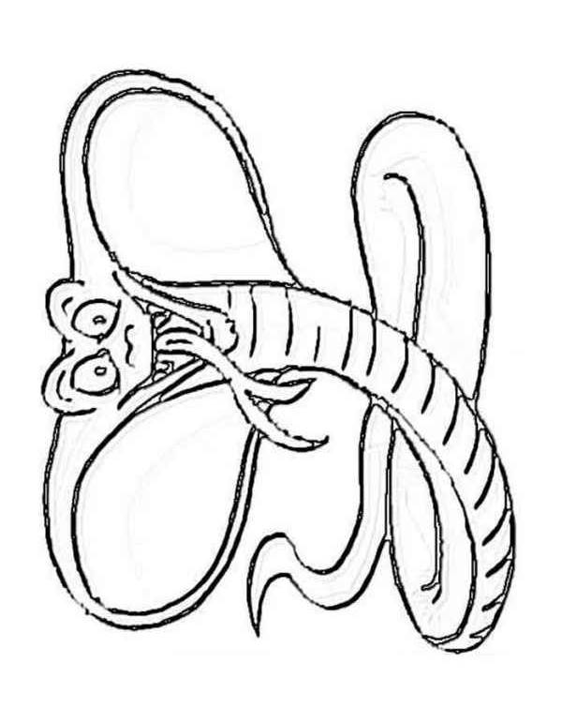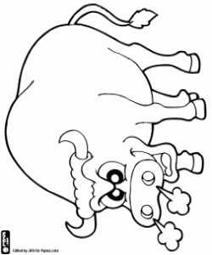

**Вправа «Заборона казати «ні»**

Один з учасниіків ставить іншому запитання, на яке не можна дати

ствердної відповіді, або дає завдання, яке не можна виконати. Інший повинен

висловити свою незгоду таким чином, щоб не застосовувати «ні» чи «не»

(наприклад: «Чи не міг би ти покласти ноги на стіл?» — «Боюся, що це

Шокує присутніх»).

Ця вправа може виконуватия по колу або в парах. Можна

Пропонувати кілька варіантів відмови.

**Вправа «Склянка»**

***Мета:*** емоційне усвідомлення своєї поведінки. Дітям пропонується взяти одноразову склянку і зробити з нею те, що ви зробили б у стані агресії. Потім ведучий пропонує повернути предмет до первісного вигляду.

***Обговорення:***

— Чи можемо ми після агресивних дій усе відновити?

— Чи бувало, що після агресії ви шкодували про свої дії?

***Висновок:*** Усе це — речі, в яких є певна цінність, а найцінніший скарб — душа людини. Як ми можемо відновити її, не залишивши слідів?

*Такожможнавзятискріпку.*

**ЧАРІВНА ВЕЖА**

**Мета:** навчити дітей співрацювати , згуртування колективу, покращення комунікації, розвиток емоційного інтелекту, толерантності, критичного мислення, навички тімбілдінгу.  
Кількість учасників: 2-12.  
Час виконання: 15-20 хв.  
Ціль: побудувати вежу якомога вище.  
Обладнання: ігровий набір, таймер.

**Хід гри**  
**І етап** .Тривалість: 3-5 хв. Обов’язкова умова – робити все мовчки: учасники беруть мотузки відходять на максимальну відстань – мотузки натягуються. Діти намагаються будувати вежу, звертаючи увагу на невербальні підказки один одного.

**ІІ етап**. Тривалість: 12 - 15 хв. Дітям дозволено говорити. Залежно від «ступеню зрілості» групи, можлива підказка ведучого щодо зміни довжини мотузок (діти підходять ближче один до одного). Також можливий вибір лідера, який буде керувати процесом будівництва як «поза колом», так і пліч-о-пліч.

**Рефлексія:**

Коли працювати (робити напис) було легше?

Якщобулообрано / призначеноведучим лідера, яка позиціякерманичасподобаласябільше?

Як ви вважаєте, чому перший етап відбувався мовчки? Що я хотіла вам цим донести?

Звісно, досягати спільної мети, домовляючись один з одним легше. Але ви вже побачили, що для спілкування мова не є необхідною умовою. Ми звертаємо увагу на жести, міміку, дії інших, скеровуючи поведінку, спільну діяльність, якщо прагнемо до цього. Ви точно знаєте про те, що в нашому суспільстві, в нашій школі є діти, яким не все так легко вдається як в навчанні, так і в спілкуванні. З «особливими» дітьми цілком можливо спілкуватися, займаючись якимись спільними справами як під час занять, так і відпочиваючи. Головне, хотіти зрозуміти ІНШУ дитину! Пізнавати світ іншої людини – це цікаво.

Тепер, ви, мабуть, розумієте чому наша вежа чарівна?

**ЧАРІВНА ТАРІЛКА**

**Мета:** навчити дітей співпрацювати; згуртування колективу, покращення комунікації, розвиток емоційного інтелекту, толерантності, критичного мислення, навички тімбілдінгу.  
Кількість учасників: 2-12.  
Час виконання: 15-20 хв.  
Ціль: написати слово «дружба» (намалювати геометричну фігуру, сонечко, інше).  
Обладнання: ігрова тарілка з маркером, ватман, таймер.

**Хід гри**  
**І етап** .Тривалість: 3-5 хв. Обов’язкова умова – робити все мовчки: учасники беруть мотузки відходять на максимальну відстань – мотузки натягуються. Діти намагаються будувати вежу, звертаючи увагу на невербальні підказки один одного.

**ІІ етап**. Тривалість: 12 - 15 хв. Дітям дозволено говорити. Залежно від «ступеню зрілості» групи, можлива підказка ведучого щодо зміни довжини мотузок (діти підходять ближче один до одного). Також можливий вибір лідера, який буде керувати процесом будівництва як «поза колом» - так і пліч-о-пліч.

**Рефлексія:**

Коли працювати (робити напис) було легше?

Якщо було обрано / призначено ведучим лідера: яка позиція керманича сподобалася більше?

Як ви вважаєте, чому перший етап відбувався мовчки? Що я хотіла вам цим донести?

Звісно, досягати спільної мети, домовляючись один з одним легше. Але ви вже побачили, що для спілкування мова не є необхідною умовою. Ми звертаємо увагу на жести, міміку, дії інших, скеровуючи поведінку, спільну діяльність, якщо прагнемо до цього. Ви точно знаєте про те, що в нашому суспільстві, в нашій школі є діти, якім не все так легко вдається як в навчанні, так і в спілкуванні. З«особливими» дітьми цілком можливо спілкуватися, займаючись якимись спільними справами як під час занять, так і відпочиваючи. Головне, хотіти зрозуміти ІНШУ дитину! Пізнавати світ іншої людини – це цікаво.

Тепер, ви, мабуть, розумієте чому наша тарілка чарівна?

**«Віночок»**

**Мета:** згуртування колективу, розвиток толерантності, діти з ООП мають можливість проявити свої сильні сторони, розвиток критичного мислення. **Ціль:** Створити разом виріб, що буде уособлювати учнівський колектив в його єдності.   
**Учасники**: діти, вчитель, практичний психолог (асистент вчителя).  
**Матеріали та інструменти**: роздруковане листя, ножиці( за кількістю учасників), клей, основа, таймер.  
**Час виконання:** 30 - 15 хв.( для дітей/ дорослих, що добре володіють технікою вирізання).

Інструкції: потрібно вирізати листя(5), підпишіть з лицьової сторони - своє ім'я та прізвище, зі зворотної (білої) сторони – побажання: чого вам хочеться більше за все від своїх однокласників (завдання для ІІ класу й старше). З першокласниками - проговорити.

Наступний етап – створюємо віночок.

**Рефлексія, рекомендації.**

Якщо діти не знають, що писати, можна поділитися з ними власним досвідом( про що це у Вас): приналежність до певної спільноти, визнання, усвідомлення себе як…

Практичний психолог має зауважити, що, насправді, діти хочуть одного й того ж: дружити, поваги, уваги, підтримки… як це важливо зважати на власні потреби й потреби тих, хто поруч. Діти з ООП , зазвичай, дуже вправно вирізають й можуть допомагати іншим однокласникам. Ті, в свою чергу, можуть допомогти «особливій» дитині зробити напис.

Якщо придивитися: все листя вирізано по-різному, але разом вони утворили гарний та міцний(!) віночок. Як ви вважаєте: віночок з 5-15 листочків був би таким ефектним та міцним? Наш клас - велика дружня родина, де кожен з нас має свій простір, кожен - важливий!

**ЗМІЇ ТА БДЖОЛИ**

**Мета:** злагоджена взаємодія всіх учасників команди. **Цілі:** команда допомагає своєму лідеру, якого призначає ведучій, - **створення ситуації успіху для «невпевненої» дитини, розвиток навичок комунікації, тімблдінг.**Обладнання: губка й олівець, таймер, корони ( додатковий антураж).

Час виконання: 15 – 20 хв.  
**Інструкція:**  
Я хочу запропонувати вам зіграти в гру під назвою "Бджоли і змії". Для цього вам потрібно ОБ’ЄДНАТИСЯ на дві приблизно рівні за розміром групи (розрахуватися на «осінь» та «зима». «Осінь» - бджоли - відійдіть до вікон, а «зима» - змії - підійдіть до стіни навпроти).

Кожна група повинна вибрати свого короля. Варіант проведення – призначення на роль короля сором’язливої, невпевненої в собі дитини – за умови ЇЇ ЗГОДИ!

А тепер я розповім вам правила гри. Обидва королі виходять з класу і чекають, поки їх не покличуть. Потім я сховаю два предмети, які королі повинні розшукати в класі. Король бджіл повинен знайти мед - ось цю губку. А зміїний король повинен відшукати ящірку - ось цей олівець. Бджоли і змії повинні допомагати своїм королям. Кожна група може робити це, видаючи певний звук. Всі бджоли повинні дзижчати: жжжжжжжжжжжж ... Чим ближче їх король підходить до меду, тим голосніше повинно бути дзижчання. А змії повинні допомагати своєму королю шипінням: шшшшшшшшшшшш ... Чим ближче зміїний король наближається до ящірки, тим голосніше повинно бути шипіння.  
Тепер нехай королі вийдуть, щоб я змогла заховати мед і ящірку. Бджоли і змії можуть розсістися по своїх місцях. Уважно стежте за тим, наскільки ваш король віддалений від своєї мети. Тоді ви легко зможете йому допомогти, підвищуючи гучність дзижчання або шипіння при його наближенні до мети і знижуючи при його віддаленні. Будь ласка, пам'ятайте про те, що під час цієї гри ви не маєте права нічого говорити. Мені дуже цікаво дізнатися, хто з королів виявиться першим.

Рефлексія.  
- Твоя група добре допомагала королю?  
- Разом ви посилювали або зменшували звук?  
- Як бджоли взаємодіяли один з одним?  
- Як змії взаємодіяли один з одним?  
- Як ти почувався в ролі короля?  
- Що для тебе було найважчим у цій ролі?  
- Ти залишився задоволений своїми підданими?  
- Як ви вважаєте, губку і олівець шукати було однаково легко?

Дітям дуже подобається ця гра, результат якої залежить від злагодженості дій всередині групи. У той же час бджоли і змії змагаються один з одним, що роблять гру ще більш захоплюючою.

По закінченню гри важливо акцентувати увагу дітей на тому, що гра скінчилася, й вони знову звичайні діти, проте, вже більш досвідчені щодо впливу злагодженості роботи, згуртованості колективу на досягнення мети.

**ТРІСКИ НА РІЧЦІ**

**Цілі:** Ця гра створює спокійну, повну довіри атмосферу. Діти самі можуть вирішити, як вони в якості трісок будуть "рухатися по воді": повільно або швидко. **Діти, які будуть Водою, повинні потренуватися припиняти і направляти найрізноманітніші Тріски.**

**Інструкція:** Встаньте в два довгі ряди, один навпроти іншого. Відстань між рядами повинна бути трохи більше витягнутої руки. Уявіть собі, що ви всі разом - Вода однієї річки. По річці зараз "попливуть" Тріски. Одна дитина відправиться зараз в шлях по річці як перша Тріска. Вона сама вирішить, як вона буде рухатися. Наприклад, Тріска може закрити очі і повільно піти прямо. А Вода плавно допоможе руками тріски знайти дорогу.

Можливо, Тріска "попливе" не прямо, а буде крутитися. Вода повинна і цій Трісці допомогти знайти дорогу. Може бути, Тріска залишить очі відкритими і буде рухатися хаотично або колами. Вода повинна і їй допомогти. Коли Тріска проходить до кінця Річки, то вона стає поруч з останньою дитиною і чекає, поки не припливе наступна Тріска. Вона встає навпроти першої, і тим самим вони складають Річку і поступово подовжують її. І так, неспішно, Річка буде блукати по класу, поки все діти «не пропливуть» по Річці, зображуючи Тріски. Все зрозуміло?

Аналіз вправи:

1.Що ти відчував, коли був Тріскою?

2. Що ти відчував, коли був Водою?

Рекомендації:

1. Пропонувати дітям закривати очі.

2. Запитувати: як саме вони хотіли б щоб вода їм допомагала(лагідно, бурхливо, з «водоворотами», хвилями?

**РІЗДВЯНА КАЗКА**

Новоприбула дитина прийшла до класу. Діти, як і в житті, по-різному поставилися до появи новенького в колективі: хтось - привітно, а хтось – з насторогою… Однак, всі помітили, що новенький має особливості, відрізняється певною незграбністю в поведінці, непередбачуваністю в спілкуванні, навіть під час ігор. **Діти хотіли гратися (спілкуватися) з новеньким, та не знали як.** Інколи поведінка Їжачка могла спричинити значні незручності й неприємні відчуття. І ніхто не знав, як поводитися з «особливою» дитиною. Їжачок почувався дуже самотнім…

Але Білочка придумала спосіб (чи певні правила), як взаємодіяти з Їжачком. І всі інші однокласники її підтримали й вирішили спробувати. Здається, від тоді діти почувалися більш щасливими.

**Питання**

* 1. Як ви вважаєте: чому вчатьсядіти завдяки появі «особливої» дитини в класі?
* діти навчаються **приймати себе та інших без залишку:** з особливостями, недоліками і талантами — тільки любов породжує любов;
* Навчаються не боятися говорити про відмінності людей: **як цікаво і круто пізнавати світ іншої людини**: незрячої, аутичної або тієї, якій складно пересуватися — це як «прокачати» себе, свій емоційний інтелект.
* Навчаються **культивувати повагу, рівні  відносини (а не жалість)**, з урахуванням різнобарвності нашого світу: «Так, це дитина **з інвалідністю**, але це не означає, що вона якась гірша. Це значить, що вона просто інша, як, наприклад, відрізняються один від одного брюнет і блондин».
  1. Чим відрізняється жалість від стосунків рівний – з рівним?
  2. Які сильні сторони (якості) Ви помітили в Їжачка:

Привітний, чутливий, добрий…

Відео будуть корисні не лише дітям, але й дорослим, адже містять необхідну інформацію про різні види інвалідності, наприклад, грамотно пояснюють, у чому полягає особливість аутизму та яким він може бути.

**Техніка «Моя дитина в образі рослини»**

**(автор О.Тарарина)**

**Мета:** діагностика суб’єктивного сприймання клієнтом дитини та їх взаємовідносин.

**Задачі:**

- дослідження особливостей сприймання клієнтом своєї дитини;

- виявлення наявності (відсутності) конфліктної ситуації в сім’ї;

- виявлення неусвідомлюваних почуттів та установок на виховання;

- прояснення у свідомості клієнта його реальних стосунків з дитиною і можливих варіантів покращення цих стосунків.

**Інструменти:** аркуш паперу А4, кольорові олівці.

**Хід роботи:** клієнт малює свою дитину в образі рослини. Час роботи по 7 хвилин на кожну дитину. Для цієї техніки рекомендується брати дітей з 2-3 років.

Якщо у клієнта не одна дитина, то для кожної дитини має бути малюнок на окремому аркуші.

**Питання до створеної роботи:**

- Що за рослину ви намалювали? Де вона живе, яка вона?

- Конкретизуйте кожну намальовану деталь: висоту стовбура, наявність листя на стеблі, нерозкритий бутон або розквітла квітка. Що це означає для рослини?

- Про процес створення: що було намальовано спочатку? Чи були виправлення? По завершенні роботи чи хочеться щось добавити, виправити, щось змінити? Чи було бажання зосередитися на процесі малювання?

- Про стосунки і почуття: які почуття супроводжували вас в процесі малювання? Що ви відчуваєте зараз, дивлячись на свій малюнок? Як, на ваш погляд, почуває себе рослина? Як йому з іншими рослинами? Наскільки малюнок відображає ваше сприйняття дитини, відношення до неї.

**Питання для обговорення:**

- Що нового ви дізналися про своє сприйняття дитини?

- Як це відображається на її поведінці та вихованні?

- Які дії у вихованні можуть покращити ваші стосунки з дитиною?

Під час виконання роботи слід звертати увагу на стан і почуття клієнта. Можуть виникнути глибокі переживання, пов’язані з почуттям провини, соромом, роздратованістю. Задача – дати клієнту висказатися.

В процесі обговорення клієнт може побажати в нести зміни в свій малюнок. В такому випадку обов’язково треба з’ясувати, що означають виправлення, що це означає в житті, що клієнт має намір робити далі.

Необхідно відмітити, що наявність горщика, в якому є рослина на малюнку, говорить про гіперопіку, ігнорування самостійності.

**Висновок:** техніка може використовуватися в сімейній терапії як діагностична, так і терапевтична форма усвідомлення клієнтом своїх стосунків з дитиною.

**Техніка: «Розпис пряників»**

Мета: зміцнити стосунки в сім’ї, колективні, закріплювати у дітей традиції.

Інструментарій: пряники, мастика/глазур, пластикові тарілки, серветки, зубочистки, рукавички, вода.

Хід: Батькам та дітям пропонується в парах разом прикрасити пряники. В ході процесу педагог спостерігає за взаємодією батьків з дітьми. Під час роботи педагог розповідає чим корисні сумісні роботи з дітьми, на що потрібно звертати увагу.

Рефлексія.

Додаток 1

Для виготовлення пряників потрібні такі інгредієнти:

* Молотий імбир 4 ч.л.; яйця 2 шт.; масло вершкове (або соняшникова олія) 200 гр.; борошно 4 ст.; гвоздика 10 шт.; кориця 2 ч.л.; сода 2 ч.л..

Борошно просіяти. Подрібніть гвоздику зі 1 ст. ложкою цукру. Перемішати з борошно всі сухі інгредієнти.

Збити масло з 1 ст. ложкою цукру. Вести все до сухих інгредієнтів, замістити тісто, залишити його на 15-20 хв.

Розкатати тісто в пласт, вирізати різні фігурки. Випікати 15-20 хв. Ппри температурі 160 градусів.

Додаток 2

Для виготовлення мастики:

* екстракт ванілі 1 ч.л; вершкове масло 20 г.; вода 3 ст.л; цукрова пудра 900г.; маршмеллоу450 г.

Потрібно в глибоку миску (бажано скляну) помістити маршмеллоу. Попередньо рекомендуємо змастити ємність вершковим маслом.Також до маршмеллоу додаємо воду (або лимонний сік). Після цього відправляємо миску в мікрохвильовку на тридцять секунд. Цього часу цілком достатньо, щоб маршмеллоурозігрівся як слід.Маршмеллоу в процесі розігрівання повинен збільшитися в обсязі приблизно в два рази. Якщо у вас немає мікрохвильовки - тоді розігріваємо маршмеллоу на водяній бані. Тепер гарненько перемішуємо зефірну масу силіконовою лопаткою, яку теж краще змастити маслом, до повної однорідності.Наступним етапом починаємо вводити в розтоплений маршмеллоу цукрову пудру. Підсипаємо потроху, вимішуючи лопаткою вміст. Важливий момент: якщо ви хочете отримати кольорову мастику, тоді барвник потрібно додати на цьому етапі.Після того, як лопаткою мішати вже незручно, перекладаємо нашу суміш на поверхню, теж змащену вершковим маслом, і продовжуємо місити мастику далі вже руками.Поступово плавними, м'якими рухами вимішуємо наше зефірне тісто до тих пір, поки не отримаємо бажану консистенцію.Після приготування готову мастику потрібно загорнути в харчову плівку і відправити в холодильник мінімум на півгодини.

### Універсальна вправа «Трикутник Карпмана»

1. Клас об'єднується у групи по 3 особи. Серед трійки визначають ролі: переслідувач (булер), жертва, рятівник (спостерігач). Окрім цього, завчасно можна продумати ситуації булінгу: на підставі навчальних досягнень, одягу, хобі тощо.
2. За сигналом учителя діти протягом 5-7 хвилин відіграють зазначені ролі. Згодом, викладач повідомляє, що ролі змінюються. Вправа відбувається до того моменту, поки кожна дитина не побуває у кожній ролі.
3. Опісля відбувається спільне обговорення почуттів школярів: у якій ролі краще себе почували, чому? Що зрозуміли у кожній ролі? Що призводить до того, що діти стають булерами, жертвами, спостерігачами? Що потрібно робити, щоб перестати бути булером, жертвою, спостерігачем? І чи завжди це у наших силах?  
   Після обговорення вчитель пропонує запитання для рефлексії:  
   - Коли я був переслідувачем, я згадував…  
   - Коли я був спостерігачем, я намагався…  
   - Коли я був жертвою, я міг собі дозволити

### Вправа «Ненасильницька комунікація»

Я-висловлювання – форма висловлювання, коли людина говорить про власні почуття, емоції, потреби та наміри без образи чи засудження того, до кого звернене висловлювання.

**Структура Я-повідомлення:**

1. Об’єктивні факти, слова або вчинки людини («Ти кричиш…»)
2. Власні емоції («Мені неприємно, страшно, я відчуваю себе погано…»)
3. Власні потреби («Я заслуговую на спокійне спілкування…»)
4. Прохання («Будь ласка, говори спокійно…»)

У чому користь у контексті протидії булінгу у школі?

1. Дослідження демонструють, що велика кількість булерів не розуміють впливу цькування на жертв. Тож вербально озвучити власні почуття в екологічній формі може стати ефективним інструментом протидії насилля.
2. Зі свого боку жертви цькування або мовчать у відповідь на насилля, або вдаються до словесних образ, що тільки «підживлює» злість агресора.
3. Часто булерами стають унаслідок жорстокого поводження, невміння впоратися з власними емоціями, але рідко – через негативне ставленням до жертви цькування. Маючи ефективний інструментарій для вираження власних почуттів, ймовірність насилля зменшується.
4. Почуття провини та власного безсилля – те, що супроводжує спостерігачів у ситуації цькування. Ця методика дозволить «виплеснути» негатив та позбутися руйнівних емоцій.

Запропонуйте учням попрактикуватися у ненасильницькому спілкування: озвучте конфліктні ситуації, заохотьте школярів об’єднатися у невеликі групи та сформулювати Я-висловлювання, занотувати його у зошит. Згодом у спільній дискусії обговоріть найкращі варіанти та доповніть пропозиції школярів.

Закріпити отримані знання можна за допомогою друкованого завдання для наймолодших школярів, де необхідно визначити, які з тверджень є ненасильницькими.

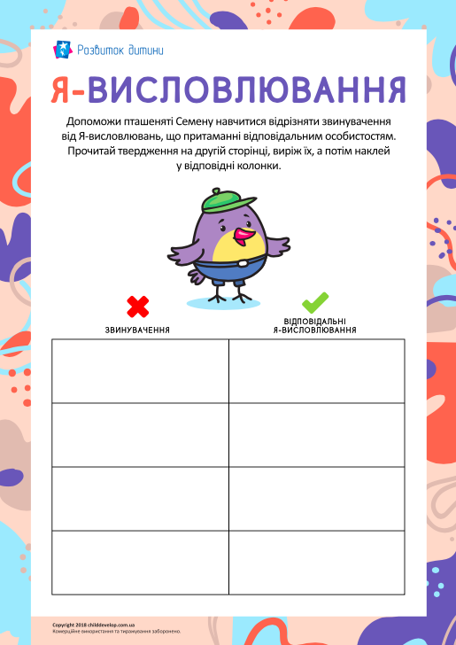

**Вправа "Передача інформації"**

Мета:показати механізми створення неефективної комунікації, виявити фактори, що впливають на спотворення інформації у процесі спілкування.

Час -15 хв.

Хід вправи

Учасники об'єднуються у дві групи. Члени першої групи виконують роль телефоністів, що передають важливе повідомлення, члени другої групи - експерти. Телефоністи виходять за двері, їм зачитують повідомлення. Потім вони по черзі заходять у кімнату і промовляють свою версію повідомлення. Експерти оцінюють, наскільки точно кожен це робить. Після цього групи міняються ролями.

📌Повідомлення

Сьогодні зранку мама запропонувала поснідати, а в мене апетиту зовсім не було. Вчора приходила бабуся, приносила смажені пиріжки, можливо не треба було бути таким жадібним. Тепер у мене погане самопочуття і настрій, голова болить, якось усе сумно та невдало. А ще в четвер у нас контрольна робота з математики, а в неділю о 10 годині ми їдемо на виставку котів. Вона експонується в будинку за кінотеатром "Київ". Потрібно взяти 3 гривні і не спізнитися.

🤔Запитання для обговорення

Чи важко було передавати інформацію?

Чи була інформація передана точно?

• Що заважало передавати інформацію достовірно? Чому інформація спотворювалась?

Які фактори впливали на процес передачі інформації?

До чого може призвести така ситуація в реальному житті?

Чи відчували ви відповідальність за достовірність інформації, переданої вами?

**4 простих вправ для ПОКРАЩЕННЯ ПАМ'ЯТІ**

Спробуй покращити свою пам'ять такими нехитрими вправами:

✅Розбуди свій мозок.

Більшість наших реакцій абсолютно автоматичні. Мозок одного разу прийняв запропоновану йому інформацію як базову та щодня «запускає» нас за алгоритмом рухів, інтелектуальних і емоційних реакцій.

Скажи, якою ногою ти щодня стаєш на сходинку ескалатора? Однією і тією ж, правда? Не набридло? Спробуй зробити інакше.

Далі: звикла тримати трубку біля правого вуха? Тримай біля лівого.

«Перевдягни» годинник на праву руку.

Зміни алгоритм початку робочого дня.  
Ти здивуєшся тому, як стрепенеться від подиву твій мозок! «Прокинувшись», він почне працювати ефективніше.

✅Використовуй асоціації.

Щоразу, почувши чи побачивши якесь нове для тебе визначення – прізвище нового співробітника, основну ознаку нового (вже 124-го на цьому тижні) товару, вигадай для них коротенький мультик, зв'язавши одиничне поняття значеннєвим рядом.

✅Вчи напам'ять вірші або прозу.

Трохи стомлива, але дуже ефективна вправа! Так, треба попрацювати, але що ж вдіяти?! Заучуй лише те, що тобі подобається, щоб мозок не «збунтувався». Утішайся, уявляючи, як здивуєш ти колись якесь високе товариство (або його єдиного представника), прочитавши зненацька вірші Бродського… А може, це стане вирішальним моментом у твоїй долі?

Але не зубри: учені довели, що навіть регулярні спроби механічного запам'ятовування ефекту не дають. Відштовхуйся від змісту, логіки того, що ти заучуєш. Роби перерви, переходячи до іншої діяльності, повертайся. Розбуджуй свій мозок!

✅ Прокручуй свій день.

Лягаючи спати, в дрібних деталях згадуй, що ти сьогодні робила. Іди від вечора до ранку. Але згадуй не лише те, що тебе зачепило, а якнайдетальніше. Скажи, чи пам'ятаєш ти, хто аж півгодини стояв біля тебе в метро? А чи стояли якісь машини біля офісу?

# ГРА НА РОЗВИТОК ПАМ’ЯТІ “ҐУДЗИКИ”

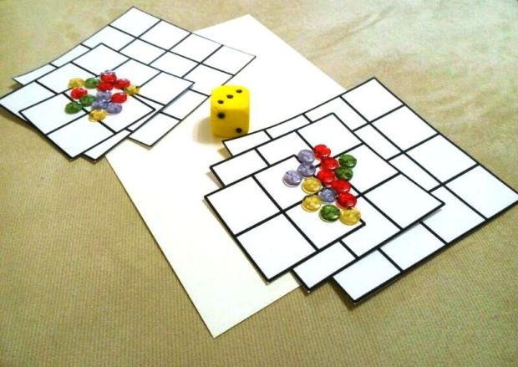

Грають дві людини. Перед ними лежать **два однакових набори гудзиків ігрові поля різних розмірів, гральний кубик і білий листок формату А4** (бажано цупкий). **Ігрове поле** являє собою квадрат, розділений на клітини. Той, хто починає перший гру **виставляє на своєму полі 3 гудзики** (або іншу кількість), другий гравець повинен **подивитися і запам’ятати, де який ґудзик лежить.** Після цього **перший гравець закриває листком паперу своє ігрове поле, а другий повинен на своєму полі повторити те ж розташування.**

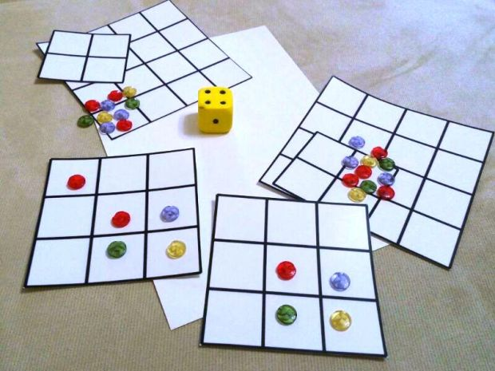

REPORT THIS AD

Чим більше в грі використовується гудзиків, тим гра стає складнішою і цікавішою. Чим різноманітніші гудзики, тим більше **кольорів можна вивчити** з дитиною.

Для більш старших діток можна використовувати **гральний кубик** для того, щоб визначити кількість гудзиків, які необхідно покласти. Таким чином можна **навчитись рахувати.**